Dan jabuka obilježen je u našim jaslicama i vrtiću na Svjetski dan jabuka.
Važnost jabuke u zdravlju i prehrani obilježili smo osobnim primjerom. Toga su dana košare bile pune jabuka različitih boja i vrsta. Odgojiteljice su bile domišljate te osmislile, a tete kuharice vješto pripremile različite obroke od jabuka. Za djecu jaslica, gradskih vrtića i područnih vrtića Sv. Lovreč i Baderna pripremio se kompot i kolač od jabuka. U Područnom vrtiću Vižinada kušale su se pečene jabuke i pio miksani sok, u Taru su se jabuke pohale, a u Kašteliru su zamirisali slatki kolači koje su djeca sama umijesila po receptu svojih baka.
Kolači od jabuka u pripremi
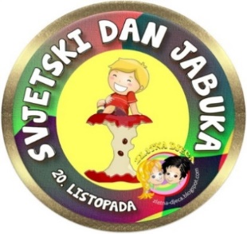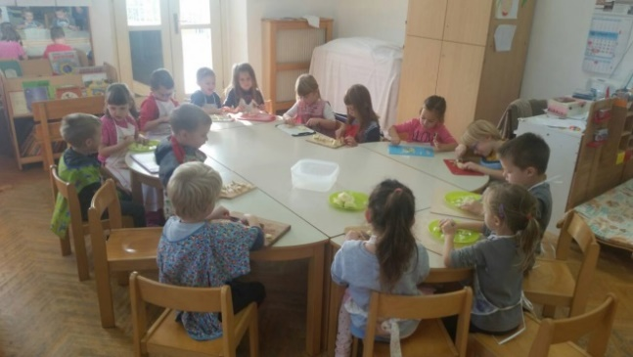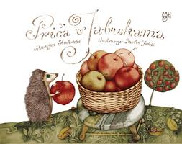

Svoj doživljaj jabuke djeca su izrazila kroz likovno stvaralaštvo, razne priče i priredbe.

Jabuke u košari, radovi predškolske skupine
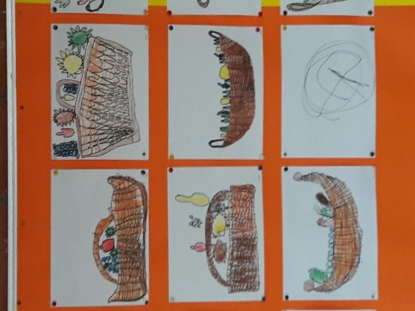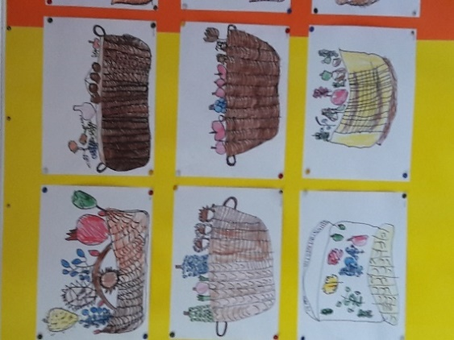

Slaganje puzzli, jaslice
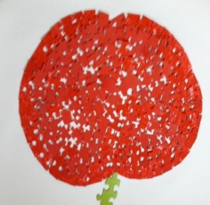

Predškolci su odgovorili na pitanje: „Što znam o jabuci?“
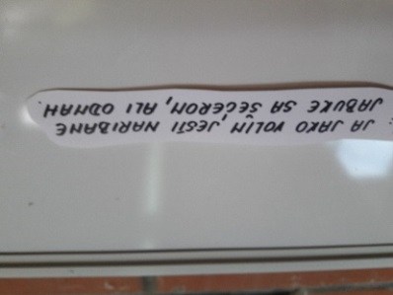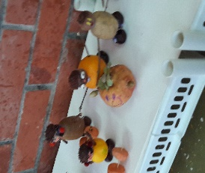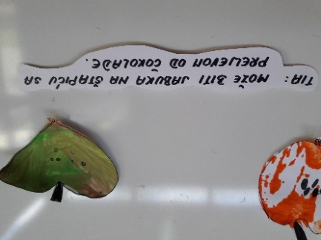
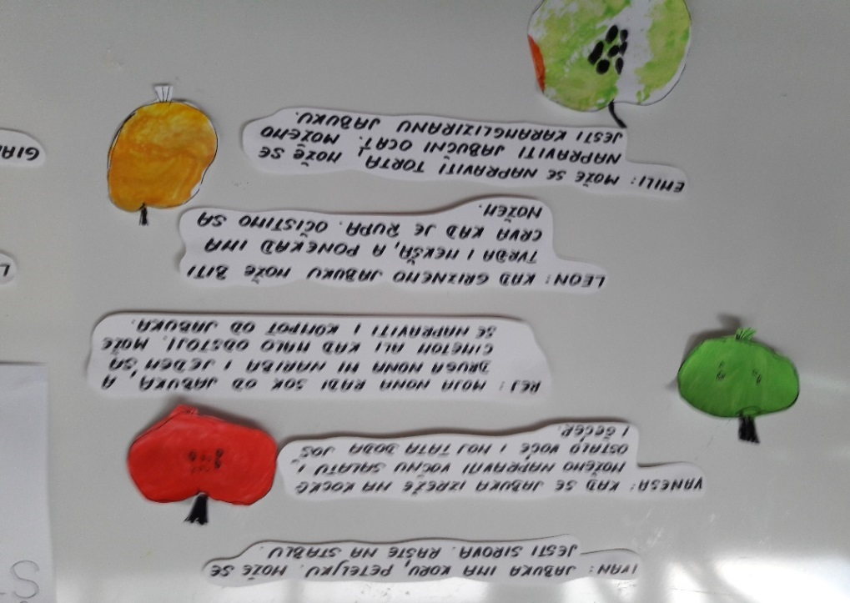
Prigodno su se uredile i sobe………
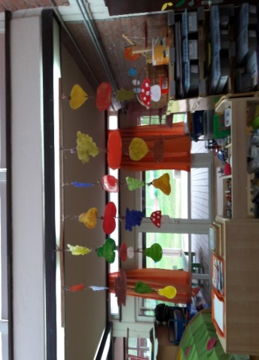
Mozgalice su pripremljene za roditelje i sve posjetitelje stranice!
Ako postoje četiri jabuke i uzmeš tri, koliko jabuka imaš?
(tri)
Mama je kupila pet jabuka za svoje petero djece. Jabuke je donijela u košarici. Nakon što je svakom djetetu dala jednu jabuku, jedna je jabuka još uvijek bila u košarici. Kako je to moguće? (Jednom djetetu je dala jabuku u košarici.)

